你有没遇到过这个问题？你会像在大多数晚上一样在[YouTube](https://ythunder.com/)上观看视频，但你所得到的只是黑屏。也许充其量你会得到一个带有声音但没有图像的[YouTube](https://ythunder.com/)黑屏。

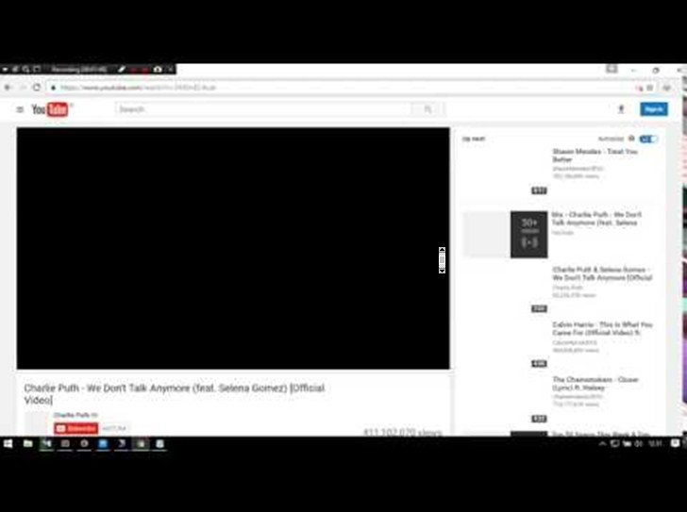

这是怎么回事？

您遇到了[YouTube](https://ythunder.com/)黑屏错误 - 由于各种原因可能会以多种不同方式影响用户的问题。从糟糕的浏览器扩展，到广告拦截器，甚至是笨重的视频驱动程序，一切都可以阻止你追赶你最喜欢的有趣猫咪内容。增加YouTube观看次数：[ythunder.com](https://ythunder.com/)

好消息是，当你在[YouTube](https://ythunder.com/)上看到可怕的黑屏时，我们会教你如何做。

**为什么我的**[**YouTube**](https://ythunder.com/)**屏幕黑屏？**

在您开始修复黑屏[YouTube](https://ythunder.com/)视频问题之前，您需要知道导致它的原因。有时，问题将出在[YouTube](https://ythunder.com/)端的错误 - 在这种情况下，您所能做的就是等待问题得到解决。但是，如果它与您的浏览器，应用程序甚至广告拦截器有关，那么您可以执行一些操作。

以下是可能导致[YouTube](https://ythunder.com/)屏幕停电的一些问题：

* 广告拦截插件：有时，您的广告拦截器会阻止您观看视频，而不仅仅是过滤掉广告。
* 浏览器问题：过时或损坏的浏览器将阻止您执行各种操作。在这种情况下，您只需更新浏览器即可。
* 计算机问题：如果您的计算机无法正常工作，则可能会因此出现黑屏。简单的重启就足以让事情恢复正常。
* 网络错误：网速较慢或本地网络问题导致[YouTube](https://ythunder.com/)视频无法正确加载。

* [YouTube](https://ythunder.com/)应用问题：如果您想知道为什么Android上有[YouTube](https://ythunder.com/)黑屏，问题可能出在手机上的应用中。

**那么，你如何解决这些问题呢？**

一种选择是退出您的Google帐户。如果您遇到[YouTube](https://ythunder.com/)视频播放的问题，但黑屏会覆盖图片，则可能有助于退出您的Google帐户。这是最简单的修复选项之一。您甚至可以通过在Google Chrome中打开隐身标签并查看视频是否在私人会话中顺畅运行来避免完全退出。

如果这不起作用，请尝试：

**1.调整AdBlocker设置**

在Google上搜索“Adblock [YouTube](https://ythunder.com/) Black Screen”，您会发现无数人抱怨他们的广告拦截器正在停止播放他们的内容。广告拦截器会过滤您在线显示的内容，以确保您不会经常受到广告的困扰。但是，有时它们会发生故障并意外阻止您的视频。

尝试加载暂时关闭广告拦截器的页面，看看您是否仍然获得[YouTube](https://ythunder.com/)黑屏。如果不这样做，请检查广告拦截器，看看您是否可以将[YouTube](https://ythunder.com/)视频列为应用程序不会影响的内容。

**2.更改浏览器设置**

如果您使用Chrome [YouTube](https://ythunder.com/)黑屏，但问题在Firefox上消失，则可能与您的浏览器有关。从损坏的缓存数据到cookie的所有内容都可以阻止视频加载。要排除此问题，请尝试重新加载页面，清除缓存或只是切换到其他浏览器。其他尝试选项包括：

* 退出您的[YouTube](https://ythunder.com/)帐户
* 清除浏览器缓存
* 搜索浏览器更新
* 重新启动计算机
* 删除浏览器Cookie
* 在Web浏览器上禁用硬件加速

**3.处理网络问题**

如果重新启动计算机或仅清除浏览器未修复[YouTube](https://ythunder.com/)视频黑屏，则可能是网络连接出现问题。如果您的互联网链接完全失效，那么您可能根本无法进入[YouTube](https://ythunder.com/)。但是，有时，当只有一个小问题时，您可能会在[YouTube](https://ythunder.com/)上看到黑屏，而没有其他内容。

通常，解决导致[YouTube](https://ythunder.com/)播放黑屏的连接问题的最佳方法是重启您的调制解调器和路由器。如果您通过Wi-Fi连接到互联网，您还可以考虑切换到有线连接。其他选择包括：

* 使用在线服务检查您的互联网连接速度
* 刷新DNS缓存
* 更改DNS设置

**4.更新显卡上的驱动程序**

也许[YouTube](https://ythunder.com/)上的黑屏与您的广告代码，Chrome或您的网络连接无关。相反，它可能是一个糟糕的GPU驱动程序的问题。如果您看到带有音频的[YouTube](https://ythunder.com/)黑屏，这表示图像有问题，而不是整台计算机。要更新图形驱动程序，请进入开始菜单，然后在菜单中键入DXDIAG。这将允许您运行DirectX诊断工具。

在诊断工具的“设备”部分下，您将能够看到图形卡的名称。用它来在线搜索更新和驱动程序。

**5.重新启动您的**[**YouTube**](https://ythunder.com/)**应用**

如果问题不在您的计算机上，而是在[YouTube](https://ythunder.com/)应用程序黑屏上，那么您的手机上的[YouTube](https://ythunder.com/)版本可能会出现问题。要解决此问题，最简单的方法是清除缓存和应用数据。但是，如果这不能解决问题，则可能需要重新启动设备。

另一种选择可能是完全删除您的[YouTube](https://ythunder.com/)应用并重新安装。您还可以通过在智能手机上导航到[YouTube](https://ythunder.com/)的移动网络版并尝试从那里观看视频来了解该应用是否应该受到指责。

希望这些提示有助于您在[YouTube](https://ythunder.com/)上修复黑屏。如果您有任何其他建议，请随时在下面的评论中分享。

增加YouTube观看次数：[ythunder.com](https://ythunder.com/)